МИНИСТЕРСТВО НАУКИ И ВЫСШЕГО ОБРАЗОВАНИЯ РОССИЙСКОЙ ФЕДЕРАЦИИ

Федеральное государственное бюджетное образовательное учреждение

высшего образования

**«КУБАНСКИЙ ГОСУДАРСТВЕННЫЙ УНИВЕРСИТЕТ»**

**(ФГБОУ ВО «КубГУ»)**

**Факультет компьютерных технологий и прикладной математики**

**Кафедра вычислительных технологий**

**ЛАБОРАТОРНАЯ РАБОТА №3**

**Дисциплина: Обработка больших данных**

Работу выполнил(а):___________________________________Иванченко П.А.

Направление подготовки: 02.03.02 Фундаментальная информатика и информационные технологии

Преподаватель: _____________________________________ Т. А. Приходько

Краснодар

2025

**Тема**: Работа с графиками и диаграммами в R.

**Цель работы**: Научиться работать с графиками.

Вариант 3:

|  |  |  |
| --- | --- | --- |
| Иванченко Павла Андреевна | Турция | Тяжелая атлетика |

Задание:

В ходе лабораторной работы необходимо поработать с оформлением графиков и диаграмм.

1. Собрать данные согласно варианту по указанному виду и спорта в заданных странах.

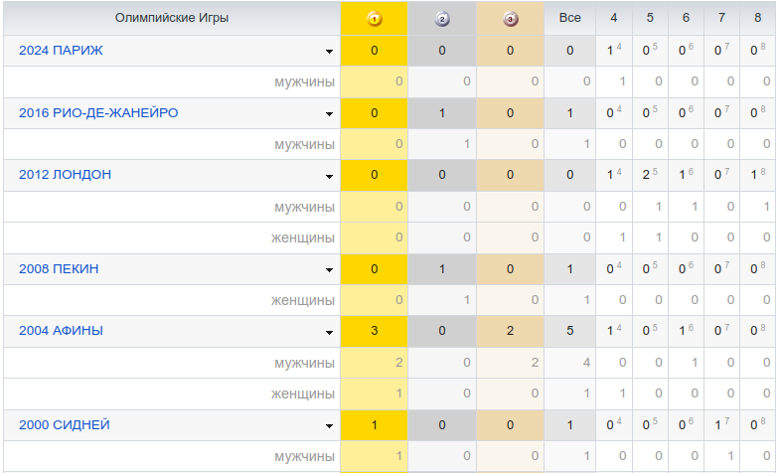

Рис 1. – Исходные данные о достижениях олимпийских спортсменов Турции по тяжелой атлетике

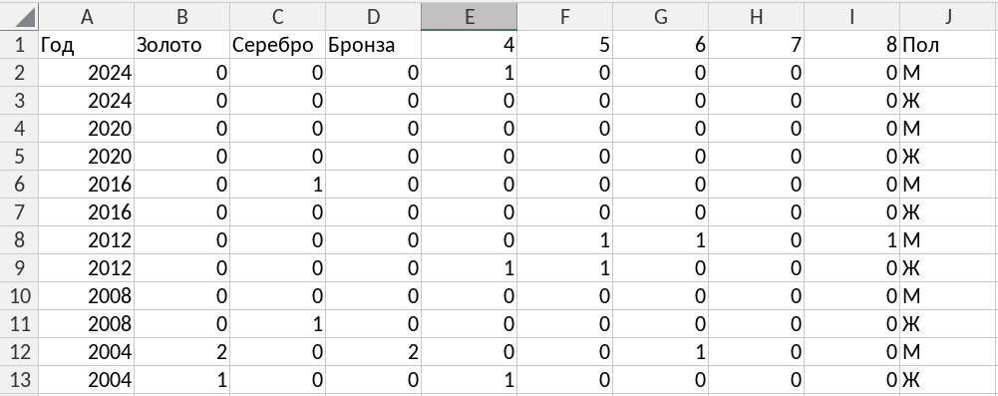

Рис. 2. Excel-таблица для данных

2. Вывести графики динамики олимпийских достижений заданной страны по виду спорта относительно временной шкалы: столбчатую диаграмму по количеству мест 1-8 (спортсменов заданных стран) по каждой Олимпиаде по назначенному виду спорта, круговую диаграмму по количеству первых мест в каждой из олимпиад, функциональные графики - тенденции изменения количества призовых мест отдельно по мужчинам и женщинам за последние 30 лет.

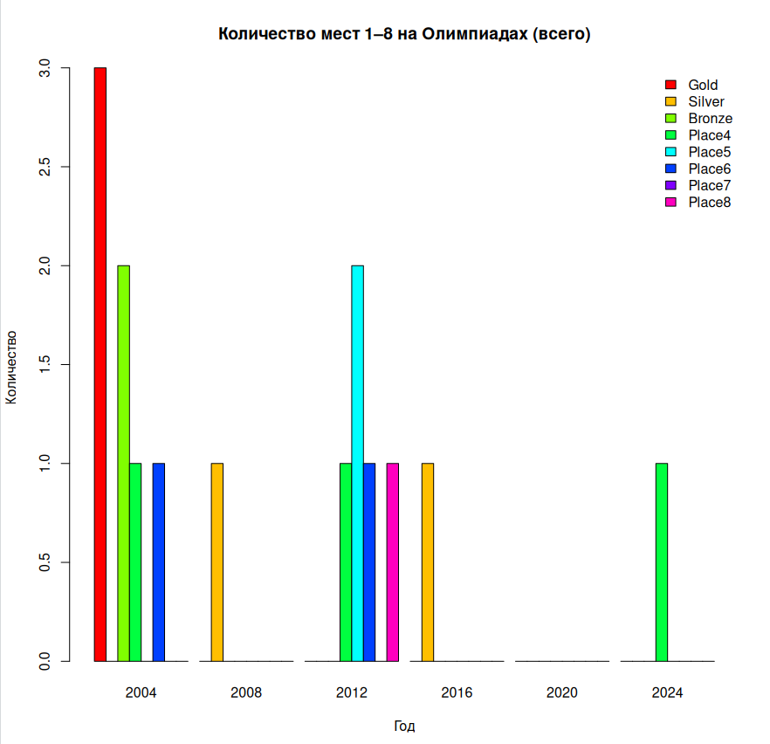

Рис. 3. Столбчатая диаграмма с распределением призовых мест за последние 20 лет

Диаграмма содержит информацию о количестве полученных призовых мест спорстменами из Турции по тяжелой атлетике за последние 20 лет. По диаграмме можно заметить, что турецкие спортсмены показывают весьма нестабильные результаты. Самым успешным для них был 2004 год, где спортсменам удалось взять 3 золотых медали и 2 бронзовых, а также несколько мест с 4 по 8. Олимпиада 2020-ого года была самой неудачной – турки не взяли ни одного призового места.

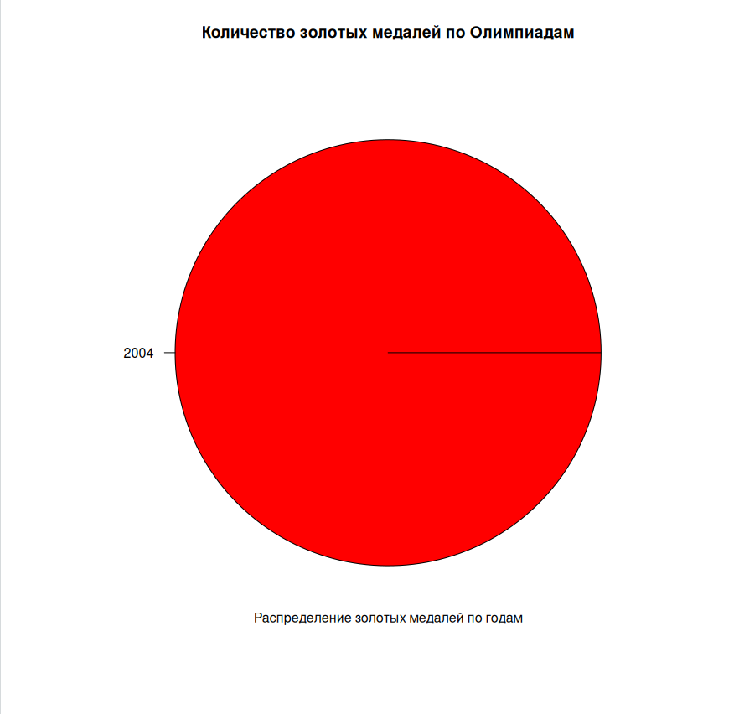

Рис. 4. Круговая диаграмма с распределением количества полученных золотых медалей

Данная диаграмма демонстрирует скудные достижения турков в тяжелой атлетике.

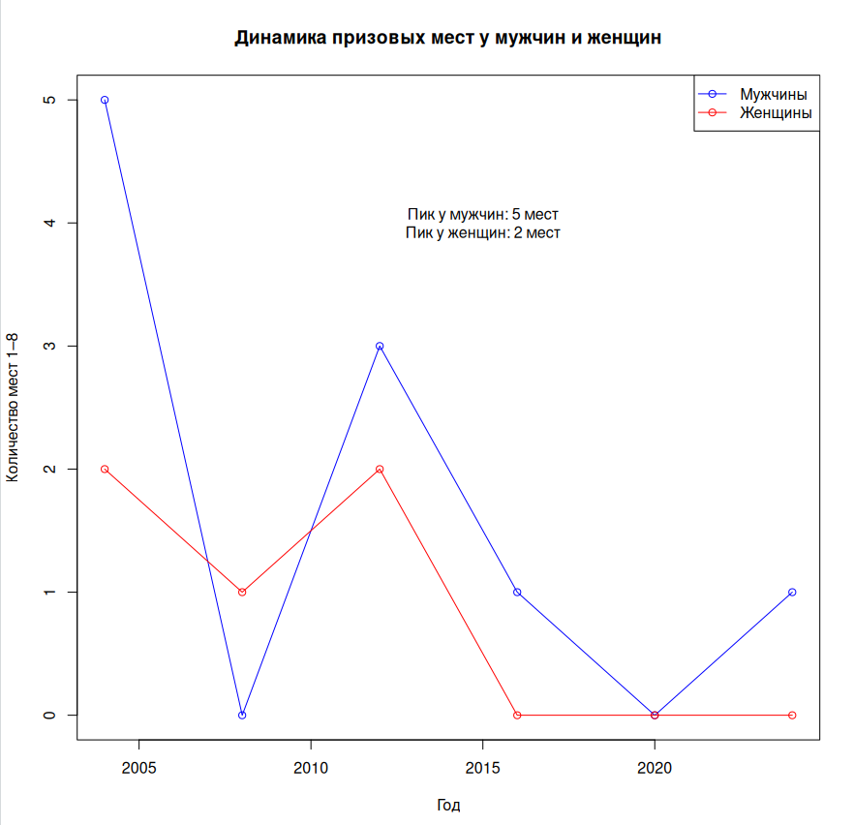

Рис. 5. Функциональный график динамики получения призовых мест для обоих полов

Турецкая сборная показывает эпизодические успехи, преимущественно за счет мужской части команды. Женская команда демонстрирует менее стабильные результаты с редкими пиками.

3. Вывести графики изменения спортивных достижений 1) по золотым медалям и 2) по призовым 3-местам по 7-и странам-призерам (разными цветами и точками) за последние **6** олимпиад.

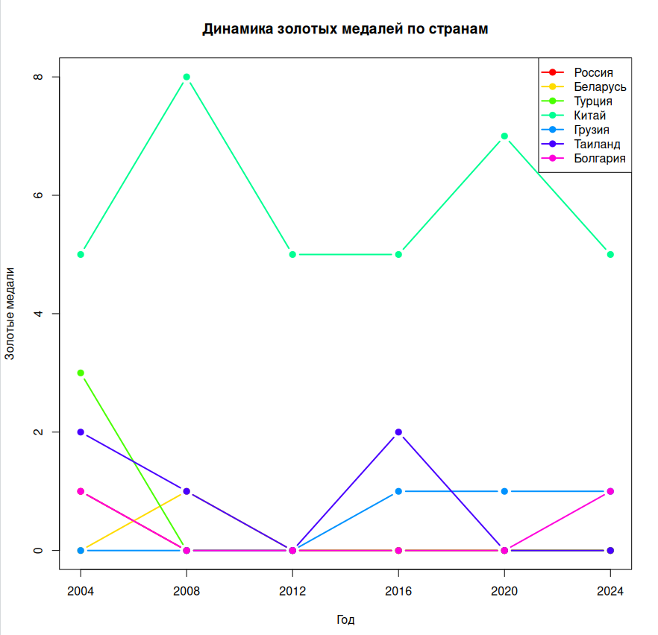

Рис. 6. График полученных золотых медалей по разным странам

График подчёркивает доминирование Китая в олимпийской тяжёлой атлетике и нестабильность успехов остальных стран. Китайская сборная демонстрирует системный и стабильный подход, тогда как для других стран чаще характерны кратковременные всплески, не переходящие в долгосрочную устойчивость.

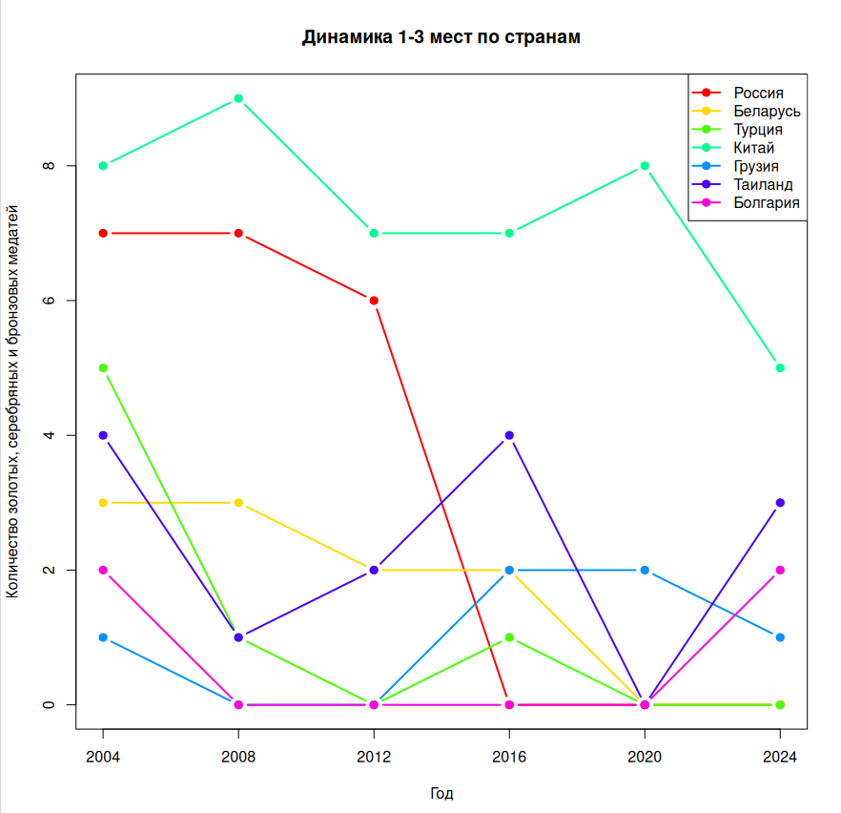

Рис. 7. График полученных призовых мест (1-3) по разным странам

Согласно графику, среди представленных стран лишь Китай демонстрировал стабильные результаты на Олимпиадах 2004–2024 годов, регулярно получая от 5 до 9 медалей за Олимпиаду. Россия выделяется резкими колебаниями: большое количество призовых мест до 2016 года и полное отсутствие призовых мест после. Беларусь показывала стабильные результаты до 2020 года, однако после не получала ни одной медали.

Турция, Грузия, Таиланд и Болгария показывают минимальные результаты: их показатели редко превышают 2 медали за Олимпиаду. Таким образом, динамика медального зачёта крайне нестабильна.

4. Используя тот же источник, выбрать информацию за последние 6олимпиад по заданному виду спорта, аккумулировать данные по мужчинам и женщинам (отобразить на одном графике разными линиями), вывести динамику и статистику на графики (функциональный, столбчатый, круговой), используя изученные приемы оформления, в том числе массив графиков на одном поле.

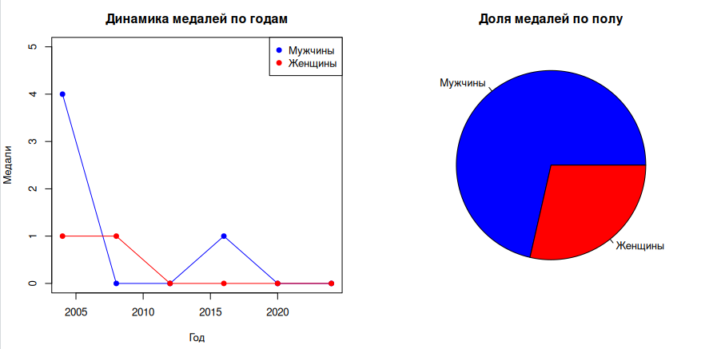

Рис. 8. График и круговая диаграмма полученных призовых мест (1-3) мужчинами и женщинами

Данные графики демонстрируют, что мужская сборная Турции показывает более сильные результаты. Однако по первому графику можно заметить, что результаты у мужчин более нестабильные, чем у женщин – после пика в 2004, они получают всего 1 медаль в 2016.

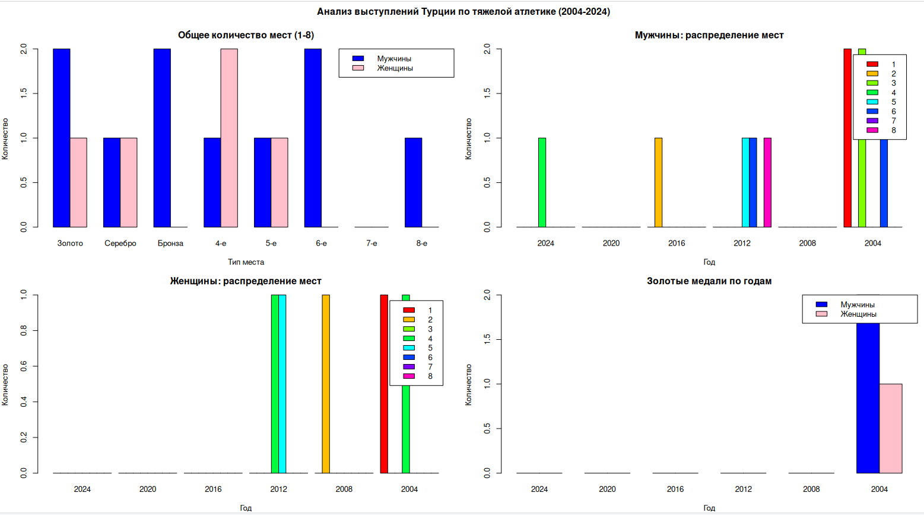

Рис. 10. Массив графиков для анализа выступлений Турции по тяжелой атлетике (2004-2024)

Данные столбчатые графики демонтрируют успехи мужской и женской сборных Турции по тяжелой атлетике за последние 6 Олимпиад.

**Вывод**: в процессе выполнения данной лабораторной работы я изучила способы построения функциональных, столбчатых и круговых графиков средствами языка R и использовала данные знания при анализе набора данных о спортивных достижениях олимпийских спортсменов.